Министерство образования Белгородской области
ОГАПОУ «Бирючанский техникум»

_____________________________________________________________

СЦЕНАРИЙ
профориентационного мастер-класса
«Приёмы построения композиции пейзажа в программе Наш Сад Рубин»

Разработали:
Москальченко Марина Николаевна, преподаватель ОГАПОУ "Бирючанский техникум"
Чмулева Оксана Владимировна, преподаватель ОГАПОУ "Бирючанский техникум"

г. Бирюч, 2024г.
Пояснительная записка
Сценарий предназначен для детей старшего школьного возраста (8-9 классы)
На площадке техникума по адресу Белгородская область, Красногвардейский район, город Бирюч, ул. Красная, д. 2: Дата проведения: 27.11.2024г. с 12:30 до 12:55
Основная цель мастер-класса познакомиться с профессиями, сформировать у школьников сознательное ответственное отношение к получению профессионального образования (профессионального обучения).
Задачи:
- способствовать приобретению школьниками знаний о профессиях;
- систематизировать знания учащихся о профессиях;
- развивать познавательные процессы, наглядно-образное мышление;
- расширить представление дошкольников о профессиях в Техникуме;
- создать оптимальные условия, позволяющие школьникам реализовать свои творческие способности;
- обучить различным способам взаимодействия со сверстниками в командной работе;
- воспитать уважения к результатам труда людей разных профессий;
- сформировать положительный эмоциональный отклик к информационному материалу о профессиях через выполнение несложных заданий.
Количество участников: 1 группа 10 человек
Время проведения мастер-класса: не более 25 минут
Оборудование:
- Оформлена ученическая доска: изображено название мастер-класса и прикреплены демонстрационные материалы (готовые решения озелененных территорий);
- В качестве примеров ландшафтных композиций размещены макеты;
- Демонстрация оборудования для выполнения съемки территории с высоты птичьего полета: квадрокоптеры, готовые примеры съемки территорий.
- Раздаточный материал на каждый стол в виде готовых идей озеленения различных пространств (референсов);
- Ноутбук + мышь на 1 участника;
- Цветной принтер для печати готового проекта

План проведения мастер-класса
«Приёмы построения композиции пейзажа в программе Наш Сад Рубин»
№ п/п | Мероприятия | Время проведения, мин
1. | Открытие мастер-класса «Приёмы построения композиции пейзажа в программе Наш Сад Рубин».  Приветствие амбассадорами техникума гостей профориентационного мастер-класса. | 2 мин.
2. | Знакомство с профессией (рассказ Амбасадоров о свпециальности 35.02.12 Садово-парковое и ландшафтное строительство) | 2 мин.
3. | Демонстрация материально-технического и демонстрационного оборудования лаборатории садово-паркового и ландшафтного строительства. | 2 мин.
4. | Мастер-класс на персональных компьютерах в программе Наш Сад Рубин. Сохранение и направление готового проекта в «общую папку» для печати. | 14 мин.
5. | Осмотр и обсуждение получившихся работ друг друга. | 2 мин.
6. | Анализ мастер-класса, подведение итогов и распечатка получившихся проектов. | 3 мин.
 | Всего: | 25 мин.

Сценарий мастер-класса «Приёмы построения композиции пейзажа в программе Наш Сад Рубин».
Амбассадор:
Здравствуйте ребята! Приветствуем Вас в нашем техникуме.
У меня к вам вопрос: знаете ли вы чем занимаются специалисты в области ландшафтного дизайна?
- Что же они делают? (благоустраивают, облагораживают и озеленяют улицы, проектируют парки, общественные территории)
Демонстрация материально-технического и демонстрационного оборудования лаборатории садово-паркового и ландшафтного строительства:
- Обучаясь по специальности 35.02.12 Садово-парковое и ландшафтное строительство, студенты знакомятся с различными стилями и направлениями в ландшафтном искусстве. На своих занятиях мы изучаем особенности ландшафтного дизайна улиц, парков, скверов и других общественных пространств, знакомимся с различными видами растений их классификацией и особенностями; разрабатываем ландшафтные дизайн - проекты участков, учитывая особенности растений и рельефа, украшая мир вокруг себя.
(амбассадор демонстрирует макеты, оборудование «квадрокоптеры» для выполнения съемки территории (подосновы проекта) с высоты птичьего полета)
Мастер-класс «Приёмы построения композиции пейзажа в программе Наш Сад Рубин»:
Сейчас я предлагаю вам попробовать себя в роли специалиста ландшафтного дизайна.
В качестве задания вам предлагается выполнить проект миксбордера – цветника из смешанных растений разных видов и размеров.
Посмотрите некоторые примеры миксбордеров (показать на презентации)
Проект вы будете выполнять на ноутбуке в программе для ландшафтного дизайна «Наш Сад Рубин» с просмотром проекта в двухмерном изображении, визуализации 3D.
После этого вы продемонстрируете готовые проекты и распечатаете себе их на память.

- Подробная инструкция по выполнению задания.
Задание. Выполнить проект миксбордера с подбором растений разных видов, форм и с учетом сезонности на ноутбуке в программе для ландшафтного дизайна «Наш Сад Рубин».
Алгоритм выполнения задания:
- Запустить программу «Наш Сад Рубин».
- Открыть окно «Планировщик».
- На вертикальной панели инструментов выбрать значок «Поверхность».
- Выберите цвет внутренней заливки покрытия.
- Выберите цвет бордюра.
- Выберите тип поверхности (прямоугольник).
- Установите ширину бордюра 0,2 м.
- Нажмите клавишу «Поместить».
- Полученный результат просмотрите в окне трехмерного изображения. Для этого на горизонтальной панели инструментов нажмите кнопку «3Д изображение» или на клавиатуре сочетание клавиш Alt+6. Управление камерой при работе в окне трехмерного изображения осуществляется с клавиатуры:
A/Z – изменение высоты камеры;
PgUp/PgDn – изменение угла наклона камеры;
вперед/назад – перемещение камеры вперед/назад;
влево/вправо – изменение угла поворота камеры;
−/+ – изменение угла обзора камеры;
R – вращение камеры (центр вращения можно поменять в режиме);
и при помощи мыши:
вперед/назад – перемещение камеры вперед/назад;
влево/вправо – изменение угла поворота камеры;
колесо – изменение угла обзора камеры.
- Вернитесь в окно «Планировщик».
- На панели инструментов выбрать значок «Энциклопедия».
- Переходим в фильтр и подбираем растения по следующим критериям:

- Кустарник высотой 2 м с красными цветами
- Хвойное растение высотой 2,5 – 3 м
- Кустарник с желтыми цветами высотой 1 м
- Три разных красивоцветущих растения разной окраски цветов высотой около 50 см

Показать, как выбирать на примере кустарника, гости повторяют по алгоритму.

- Выберите растение, выделив его щелчком левой клавиши мыши. Нажмите «Посадить».
- Выберите соответствующий тип посадки (одиночная, рядовая, групповая), расстояние между растениями (интервал, ширина). Нажмите клавишу «Поместить».
- Создайте композицию из выбранного ассортимента растений.
- Полученный результат просмотрите в окне трехмерного изображения. Просмотрите композицию в динамике сезонного изменения. В случае композиционного дисбаланса внесите поправки.

Пример готовой работы
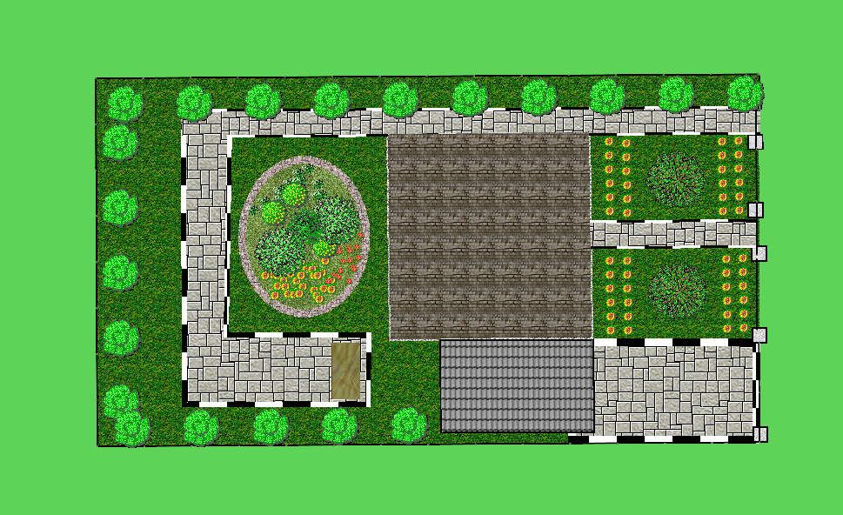
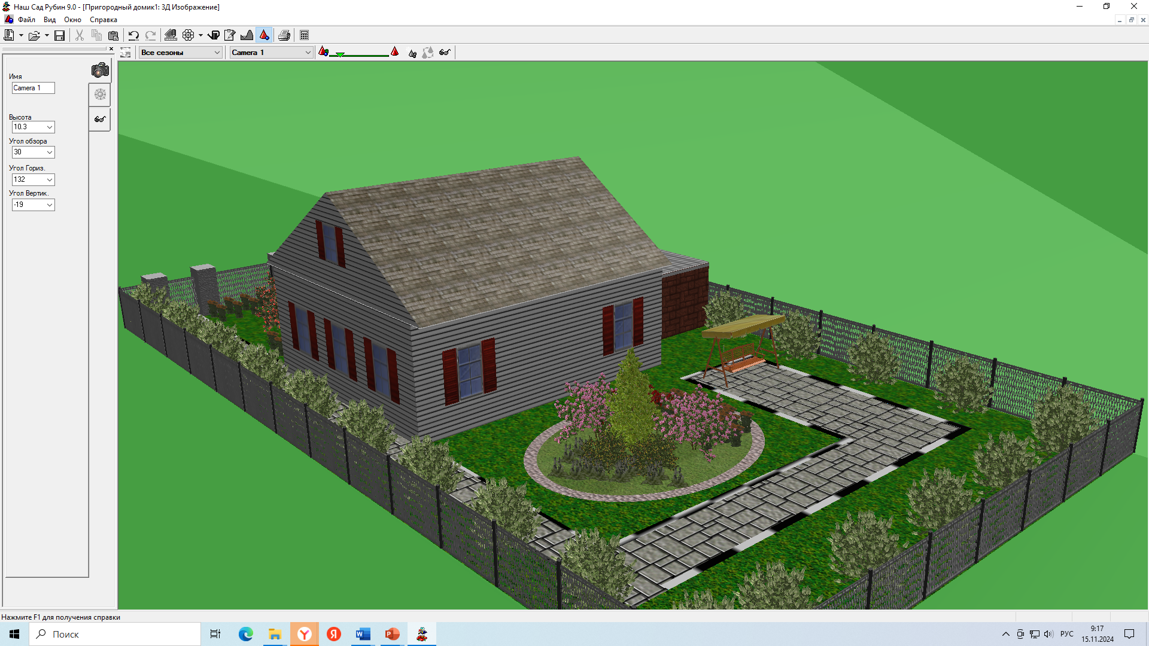
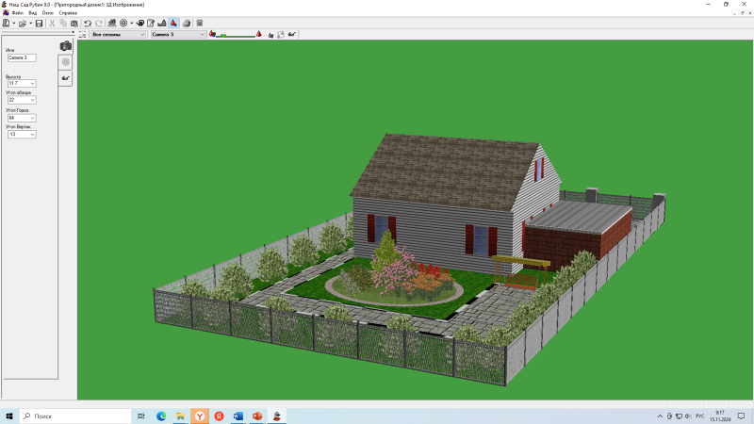

3. Вопросы для рефлексии:
- интересно ли вам было выполнять работу?
- какой из этапов выполнения проекта вызвал трудности, а какой дался легче всего?
- хотелось ли вам попробовать выполнить задание еще раз, но по-другому?
- анализируя работы других, узнали ли вы для себя новые приемы расположения растений?

-Спасибо за внимание!

